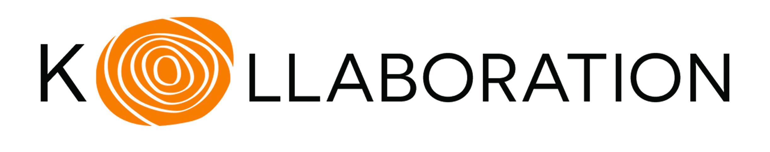

appel de dossier
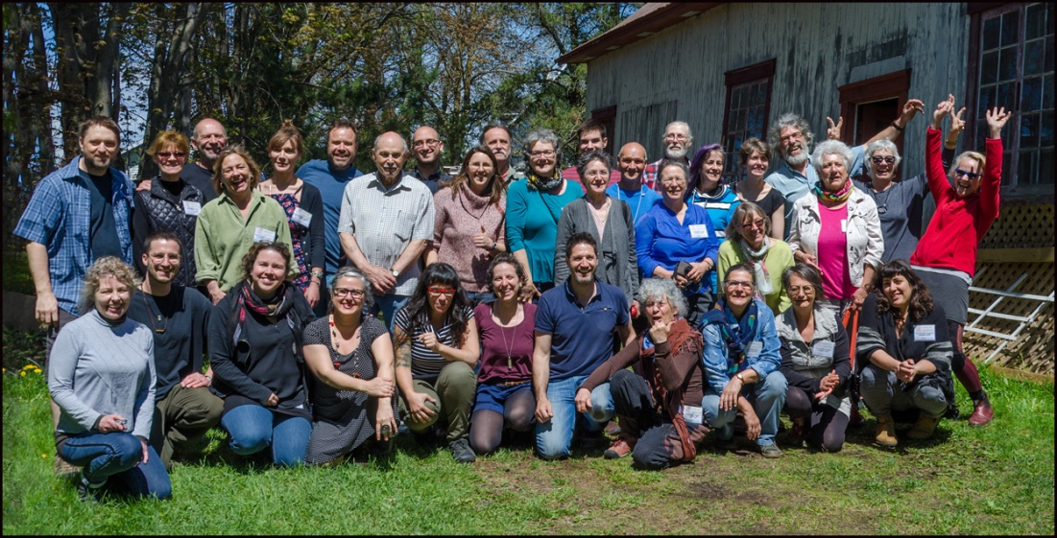

© alain miville-deschênes k17

4 au 9 juin 2018
séminaire de collaboration et de création
entre artistes et artisans

kamouraska

2e édition au Québec présenté par la
Corporation des métiers d’art du
Bas-Saint-Laurent

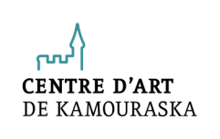
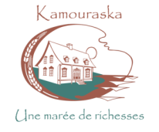
Quoi? La corporation métiers d’art/Bas-Saint-Laurent (CMABSL) présente, pour une deuxième année consécutive, K[o]llaboration. Cet évènement original réunit une trentaine de créateurs pour 5 jours de création.
Sous le thème du métissage, artisans professionnels et artistes de diverses disciplines sont invités à se retrouver dans un lieu commun pour créer ensemble. Le but est de susciter des rencontres et des échanges afin d’élargir le champ des possibles et de laisser libre cours à l’effervescence créative.

K[o]llaboration sera rythmé de présentations, de démonstrations et de moments pour partager sur des concepts de création, des techniques et des savoir-faire. Cet évènement se terminera par un encan des œuvres réalisées durant le séminaire.

L’invitation est lancée tant aux artisans et artisanes en métiers d’art ayant une démarche en recherche et création qu’aux artistes en arts visuels ayant une approche en lien avec la matière et/ou la technique.
Qui?
Quand?
du 4 au 9 juin 2018
Où?
Au coeur du village de Kamouraska dans le Bas-St-Laurent.
Sur le site de la salle communautaire de la municipalité.

Coût d’inscription?
- 110 $ - membres CMABSL incluant cinq repas de groupe
- 140 $ - incluant cinq repas de groupe

date limite : 02 mars 2018 avant minuit
Objet : Inscription K[o]llaboration 2018
Courriel : kollaborationbsl@gmail.com
Par courriel uniquement
Les candidats sélectionnés seront dévoilés : semaine du 4 mars

Un jury fera la sélection des dossiers en priorisant le professionnalisme, la démarche artistique, la diversité des expertises représentées, la capacité des candidats à créer en groupe et aux intentions de participation à un tel événement.
si vous êtes sélectionné (e), vous devrez…
- préparer une liste des équipements, matériels et matériaux dont vous avez besoin dans votre domaine et l’envoyer officiellement à votre responsable de département avant le vendredi 30 mars;
- arriver à Kamouraska le lundi 4 juin afin de tout mettre en place et participer à la soirée d’ouverture;
- rester jusqu’au samedi 9 juin en après-midi pour participer au rangement et au nettoyage, en plus d'assister à l’encan des œuvres réalisées;
- respecter les consignes de sécurité;
- encourager toutes initiatives de collaboration entre les participants;
- aider les participants désirant travailler une autre matière que la leur;
- être conscient que chaque participant est libre de prendre les pièces en cours de réalisation et de les transformer;
- avoir une ouverture à toute expérience nouvelle en création;
- avoir une assurance responsabilité civile pour la durée de l’événement.

la corporation métiers d’art s’engage à…
- fournir des repas pendant la durée du séminaire (4 soupers et 1 dîner);
- assurer certains besoins en matières et matériaux :
- bombonnes de gaz, métaux, bois, fibres, etc. Merci d’en fournir la liste rapidement…
- fournir un poste de travail approprié à votre activité;
- vous assister dans tous vos besoins (dans la mesure du possible!).

(À confirmer)
Une sélection des pièces créées durant le séminaire pourront faire l’objet d’une exposition au Centre d’art de Kamouraska durant l’été 2018.
inscription K18
Nom
Prénom
Adresse
Ville |  | Province |  | Code postal
Courriel
Site web
Tél |  |  | Cell
Membre Corporation métiers d’art/Bas-Saint-Laurent
oui □ | non □ |  |  | en cours □
Autres associations
Montant inclus avec l’inscription
membre cmabsl  110.00$ □ |  |  | non membre  140.00$ □
Les chèques seront encaissés dans la semaine du 11 mars.
Les frais pour chèques sans provision seront à la charge du participant.

Les documents à fournir par courriel uniquement
- curriculum vitae artistique (maximum 4 pages);
- 5 images d’œuvres récentes au format JPEG (max 1 Mo chacune);
- le contrat ci-dessous daté et signé;
- le questionnaire ci-dessous dûment rempli;
- le paiement par chèque à l’ordre de Corporation des métiers d’art/Bas-Saint-Laurent.

Si vous avez des questions ou des problèmes de transport ou de matériel, n’hésitez pas à nous en faire part :
Marie Pierre Daigle ● coordonnatrice ● kollaborationbsl@gmail.com
Nicolas Orreindy ● directeur ● 418-722-3812 ● norreindy@metiersdartbsl.com
Corporation métiers d’art/Bas-Saint-Laurent | 188, rue de l’Évêché O, Rimouski (Qc) G5L 4H9

Contrat K18
Je, soussigné (e) , désire participer à K18, du 4 au 9 juin 2018 inclusivement et j’autorise la CMABSL à :

- Utiliser toutes pièces (ou images photographiques) créées pendant le séminaire pour besoins de promotion et d’éducation. la cmabsl se réserve le droit de montrer les pièces dans tous médias, publications ou expositions.
- Disposer de toutes les pièces réalisées pendant le séminaire, sous forme d’encan, en vue de récolter des fonds pour financer la prochaine édition de l’événement.
- Inclure mon nom, mon adresse mail et mon numéro de téléphone pour une liste qui sera diffusée auprès des autres participants de K18.
- Utiliser toutes photos et vidéos prises pendant le séminaire à des fins d’éducation et de promotion.
- Utiliser librement, et ce, sans frais les photos envoyées par les participants sélectionnés ainsi que du visuel et du texte issus des inscriptions pour la présentation d’ouverture de l’événement.
- J’admets que le travail de création peut parfois provoquer des accidents et accepte de dégager la CMABSL de tout problème et/ou accident survenu pendant la durée de K18.
- la CMABSL se dégage de toute responsabilité quant aux vols et aux bris de matériel.

propriété intellectuelle
Les pièces réalisées durant K[o]llaboration 2018 appartiennent au mouvement K[o]llaboration de la Corporation métiers d’art/Bas-Saint-Laurent jusqu’à leur vente. Les œuvres devront être signées K18.
Les participants peuvent, s’ils le désirent, utiliser les œuvres à des fins professionnelles et personnelles. Toutefois, lors de publications ou d’utilisations publiques les crédits photographiques devront être mentionnés ainsi que la mention K18.

politique d’annulation
La signature du contrat et le paiement constituent un engagement financier auprès de la Corporation. Si un candidat annule avant le 7 mai 2018, 50% de l’inscription lui sera remboursée. Après cette date, la CMABSL ne fera pas de remboursement.
L’engagement financier sera retourné au candidat uniquement si sa candidature n’est pas retenue ou si la CMABSL se voit dans l’obligation d’annuler l’événement.

Date :

Signature :

SVP, imprimer, signer et numériser
Envoyer à kollaborationbsl@gmail.com
Questionnaire
- Quelle est votre démarche artistique (200 mots)?

- Pourquoi voulez-vous participer à un tel évènement (200 mots)?

- Avez-vous déjà participé à des évènements similaires?
Si oui, lesquels?

- Je m’engage à apporter les équipements suivants, ciseaux à bois, visseuse, machine à coude, etc.

- Je fournirai les matières premières et matériaux suivants : feuille de cuivre, verre, bois, fils, argile, colles, etc.

- De quels équipements aurez-vous besoin advenant le cas où il vous est impossible de l'apporter? Exemples : compresseur, métiers à tisser, machine à coudre, tour à bois, etc.

- Selon vous, quels sont vos besoins en terme d’électricité et d’utilisation d’eau?
Électricité

Eau

SVP, imprimer, signer et numériser
Envoyer à kollaborationbsl@gmail.com
à prévoir…
- Des vêtements adéquats pour la saison : le printemps est assez frais à Kamouraska!
- Des lunettes de protection, gants, souliers fermés et autres équipements de sécurité.

de plus, pensez à apporter...
- Publications, portfolio, brochures, photos de votre travail afin de partager votre démarche artistique avec vos collègues participants.

matériaux & matières
- Apporter vos trésors, retailles, rejets et désastres, qui dorment dans vos garages et ateliers, que vous seriez heureux d’offrir dans l’espace magasin où quelqu’un pourrait les convertir en de nouvelles créations.

- Tout objets trouvés, tels que : lampes, petits moteurs, bois de cerfs, etc. seront bon pour démarrer des pièces originales.

oeuvres collectives
Étant donné que chaque pièce sera le fruit du travail de plusieurs participants, chacune des œuvres devra être signée « K18 ».
De plus, chacune d’elle sera accompagnée d’une Fiche technique mentionnant diverses informations, telles que : le nom des participants, les techniques utilisées, les matériaux, la date, etc.

Les pièces devront être terminées le vendredi 8 juin en fin de matinée afin d’être photographiées, cataloguées puis exposées pour l’encan du samedi 9 juin en début d’après-midi.

hébergement
Chaque participant est responsable de sa propre réservation.
Vous trouvez, plus bas, des hyperliens pouvant faciliter votre recherche concernant l’hébergement durant votre séjour.
Information sur la municipalité de Kamouraska
www.kamouraska.ca/tourisme/bureau-accueil/restauration-et-hebergement/
Information sur la MRC de Kamouraska
www.tourismekamouraska.com/hebergement.php

aperçu - programmation K18
La programmation est sujette à changements en fonction des candidatures retenues.

Jour 1 - Lundi 4 juin
- Installation des départements + Accueil & installation des participants
- Cocktail de bienvenue & réseautage
- Tour de table et présentation de chaque participant
- Présentation du mouvement + survol des différents projets collaboratifs

Jour 2 - Mardi 5 juin
- Mot d’accueil
- Rappel du fonctionnement & consignes de sécurité
- Début des collaborations - création
- Démonstrations

Jour 3 - Mercredi 6 juin
- Suite des collaborations - création
- Démonstrations
- « Portes ouvertes » au public et apéro (16-18 hrs)

Jour 4 - Jeudi 7 JUIN
- Suite des collaborations - création
- Démonstrations
- « Portes ouvertes » au public et apéro (16-18 hrs)
Jour 5 - Vendredi 8 JUIN
- Finalisation des collaborations en AM
- Photo des œuvres en PM et en soirée

Jour 6 - Samedi 9 JUIN
- Ménage salle communautaire
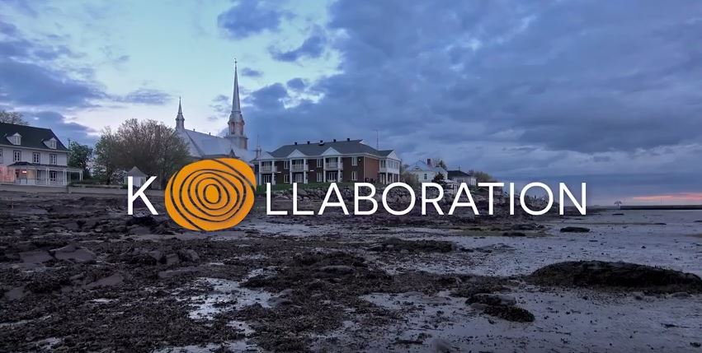
- Partage et échanges sur le processus de création des pièces entre les visiteurs et les participants
- Encan + démontage et départ des participants

Commentaires K[o]llaboration 2017
« Ce fut une expérience extraordinaire qui m'a remis dans un contexte de partage de savoirs-fers et de façons multiples [….] Ça m'a fait réfléchir sur le terme artisan-artiste et toutes les discussions qui animent le débat. »

« Je suis encore sur le high. J'ai vraiment apprécié cette expérience de Kollaboration. »

« Sinon, il n'y a pas grand-chose à dire, excepté un gros Bravo! Ce fut une super belle expérience et l'organisation était parfaite! Merci! »

« Ce furent des journées fantastiques pour moi! Toutes les personnes que j'ai côtoyées ont été gentilles, aimables! L'entraide était de mise. Ce fut vraiment enrichissant! Je suis partante pour la prochaine édition! »

cohorte K17
Adeline Benhammouda ● Alain Miville-Deschênes ● André Martel ● Annette Albert ● Blandine Ouellet ● Caroline Beaulieu ● Causette Fortin ● Élisabeth Wannaz ● Émilie Rondeau ● Frédéric Cummings ● Gilles Lepage ● Gizèle Gaboury ● Hélène Duchesnes ● Ito Laïla Le François ● Jean-Marc Parent ● Josée Bourgoin ● Josée Desjardins ● Judith Dubord ● Louis-André t-Laurent ● Luce Dumont ● Malcolm Zander ● Manon Lortie ● Marie Pierre Daigle ● Marie-France Bourbeau ● Marilyn Campbell ● Sylvie Laurin ● Thérèse Chabot

K[o]llaboration 2018 est la seconde édition au Québec et s’inspire d’événements « collaboration » déjà bien établis à l’international.
Voici des liens pertinents :
K[o]llaboration 2017, Québec
www.youtube.com/watch?v=UQTcUPUmy0A

Le catalogue des œuvres réalisées est disponible sur le site web de la CMABSL au http://www.metiersdartbsl.com/innovation-metiers-dart-bas-saint-laurent/

COLLABORATIONZ 2009, Nouvelle-Zélande
www.youtube.com/watch?v=fzGSA1smMnY

L’Art & la Matière, France
www.youtube.com/watch?v=ygSxOUHgnso
www.youtube.com/watch?v=IA6nY8w4Evw

EMMA International Collaboration, Saskatchewan
www.emmacollaboration.com/

La Corporation métiers d’art/Bas-Saint-Laurent remercie les initiateurs du mouvement K[o]llaboration au Québec : Josée Bourgoin, Marie Pierre Daigle, Jacques Bodart et André Martel.

